Информация от УВД по ЮЗАО от 25.07.2025
25.07.2025
Госавтоинспекторы Юго-Западного округа столицы задержали нетрезвого мужчину по подозрению в угоне иномарки
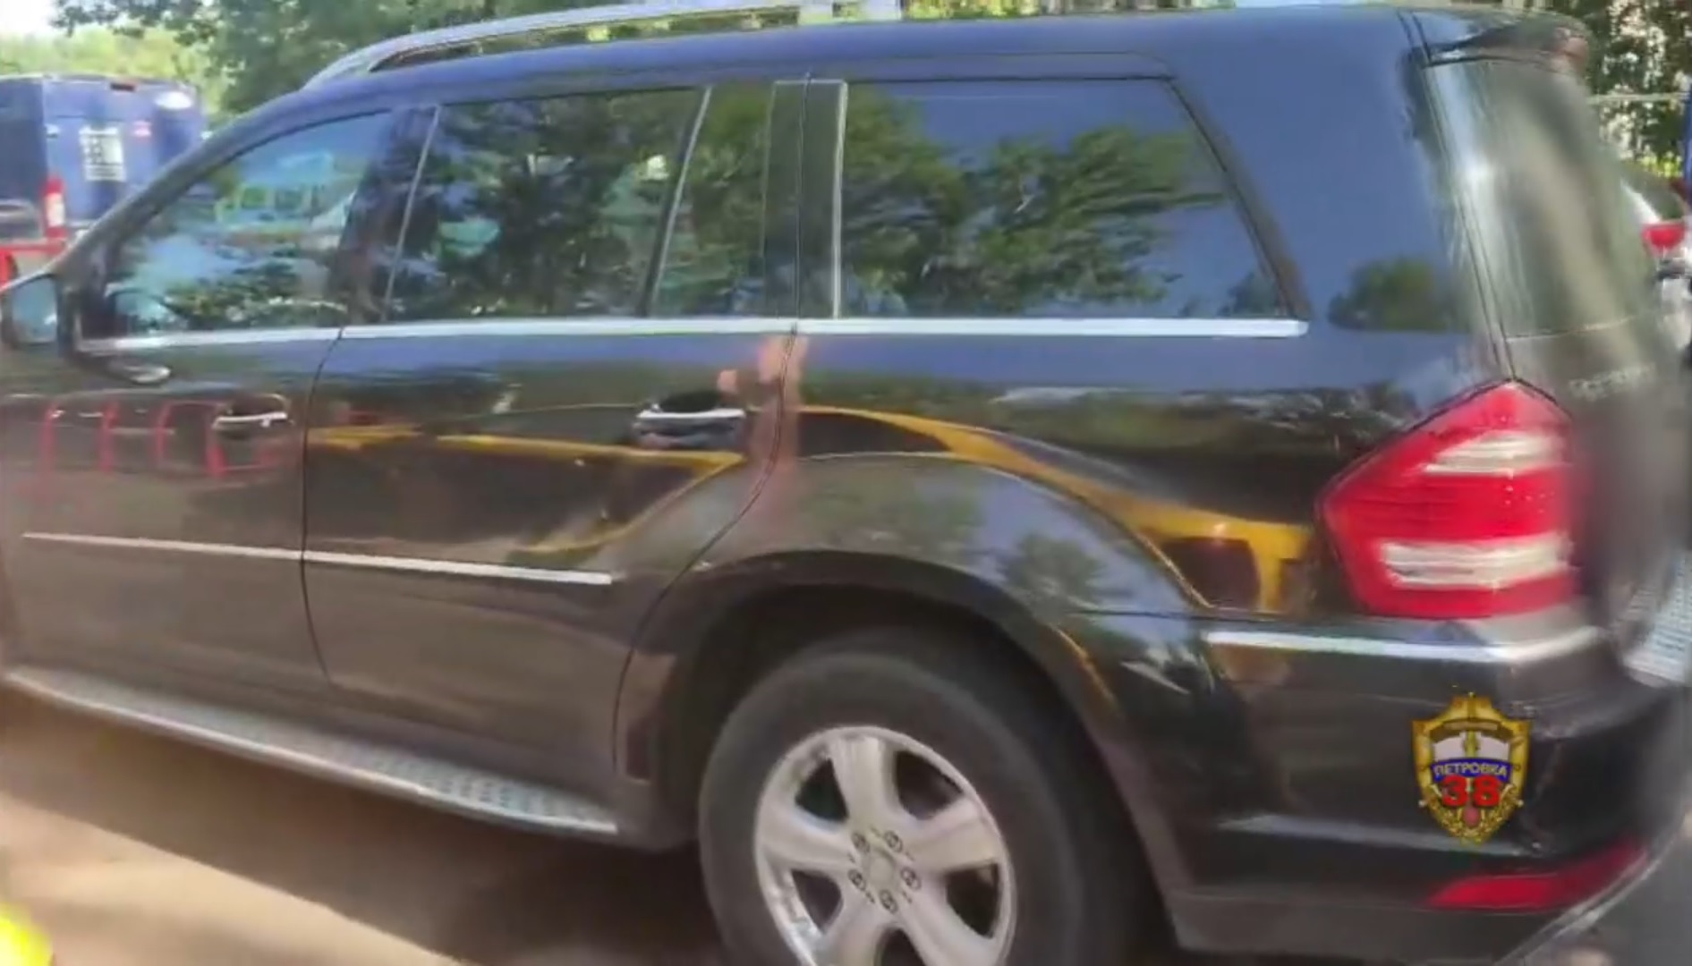
В районе Коньково сотрудники ОБ ДПС ОГИБДД УВД по ЮЗАО ГУ МВД России по г. Москве задержали работника автомойки, который в нетрезвом виде ехал по городу на угнанном автомобиле.
Во время несения службы сотрудники Госавтоинспекции на улице Академика Волгина остановили для проверки документов иномарку под управлением 30-летнего мужчины. Выяснилось, что гражданин управлял автомобилем с признаками опьянения, а транспортное средство ему не принадлежало. На место была вызвана следственно-оперативная группа.
Полицейскими было установлено, что задержанный, работая на автомойке, воспользовался своим служебным положением и угнал иномарку. Свои действия он объяснил желанием покататься по городу. Автомобиль изъят и будет возвращен законному владельцу.
Дознавателем Отдела МВД России по району Коньково г. Москвы возбуждено уголовное дело по признакам преступления, предусмотренного частью 1 статьи 166 УК РФ «Неправомерное завладение автомобилем или иным транспортным средством без цели хищения». Фигуранту избрана мера пресечения в виде подписки о невыезде и надлежащем поведении.
Госавтоинспекторами в отношении гражданина составлен административный материал по части 3 статьи 12.8 КоАП РФ «Управление транспортным средством водителем, находящимся в состоянии опьянения, передача управления транспортным средством лицу, находящемуся в состоянии опьянения».
Пресс-служба УВД по ЮЗАО
(499) 129-75-56
Мероприятие «Нетрезвый водитель» пройдет на юго-западе столицы
Городское профилактическое мероприятие «Нетрезвый водитель».
Одним из самых грубых нарушений ПДД, которое очень часто приводит к печальным последствиям, является управление транспортными средствами в состоянии алкогольного опьянения. В связи с этим в период с 25 по 27 июля 2025 года на территории г. Москвы будет проведено городское профилактическое мероприятие «Нетрезвый водитель». Мероприятие направлено на выявление и пресечение нарушений ПДД РФ, связанных с управлением транспортными средствами в состоянии опьянения.
Госавтоинспекция Юго-Западного округа г. Москвы напоминает водителям, что, садясь за руль, вы несете ответственность не только за свою жизнь, но и за жизнь и здоровье других участников дорожного движения!
Уважаемые участники дорожного движения! Если Вы стали свидетелем употребления наркотических веществ или спиртных напитков гражданином, который сел за руль автомобиля и начал движение, необходимо сообщить о данном факте по телефону 102.
Пресс-служба УВД по ЮЗАО
(499) 129-75-56
Участковыми уполномоченными полиции ОМВД России по району Южное Бутово задержан подозреваемый в краже
Участковые уполномоченные полиции ОМВД России по району Южное Бутово задержали подозреваемого в краже.
Установлено, что злоумышленник, находясь в помещении магазина, воспользовался тем, что за его действиями никто не наблюдает, и тайно похитил различный товар на сумму более 15 тысяч рублей, а после чего скрылся в неизвестном направлении.
В ходе проведения проверочных мероприятий полицейскими установлен и задержан подозреваемый, им оказался 46-летний житель столицы. Похищенным он распорядился по своему усмотрению.
Дознанием ОМВД России по району Южное Бутово возбуждено уголовное дело по признакам преступления, предусмотренного частью 1 статьи 158 УК РФ «Кража». В отношении подозреваемого избрана мера пресечения в виде подписки о невыезде и надлежащем поведении.
Пресс-служба УВД по ЮЗАО
(499) 129-75-56
УВД по ЮЗАО столицы приглашает граждан на службу в полицию
В УВД по ЮЗАО столицы появился ряд вакансий.
В УВД по ЮЗАО ГУ МВД России г. Москвы приглашает на службу граждан в возрасте от 18 до 40 лет, проживающих в городе Москве или ближайшем Подмосковье, имеющих высшее образование на должности: участковый уполномоченный полиции, оперуполномоченный отделения уголовного розыска, следователь и дознаватель, инспектор ДПС; граждан имеющих полное среднее или среднее специальное образование на должности: полицейский ППСП, полицейский-водитель ППСП.
Социальные гарантии сотрудников органов внутренних дел:
- Ежегодный оплачиваемый отпуск от 40 до 60 суток, в зависимости от стажа службы.
- Бесплатный проезд на любом общественном транспорте г. Москвы.
- Бесплатное медицинское обслуживание.
- Санаторно-курортное лечение.
- Право на льготное зачисление детей сотрудников в дошкольные и общеобразовательные учреждения.
- Возможность получения второго высшего образования в образовательных организациях системы МВД России с сохранением заработной платы и предоставлением оплачиваемого учебного отпуска.
- Сотрудникам, зарегистрированным за пределами г. Москва, возмещается оплату съёмного жилья в г. Москве от 22000 до 50000 рублей, в зависимости от семейного положения.
- После 10 лет службы (выслуги лет) имеется возможность получения субсидии на приобретение жилья.
- Заработная плата сотрудника органов внутренних дел составляет от 65000 до 110 тысяч рублей, в зависимости от замещаемой должности.
По вопросу трудоустройства обращаться в отдел кадров УВД по ЮЗАО ГУ МВД России по г. Москве (м. «Профсоюзная», г. Москва, ул. Кржижановского, д. 20/30, к. 7, тел.: 499-124-47-13, 8-999-011-73-12) или территориальные органы внутренних дел ЮЗАО
Пресс-служба УВД по ЮЗАО
(499) 129-75-56
Автополицейские ЮЗАО задержали подозреваемого в незаконном хранении запрещенного вещества
Госавтоинспекторы ЮЗАО столицы задержали подозреваемого в незаконном хранении наркотического средства - мефедрон.
Установлено, что во время несения службы сотрудниками полиции выявлен и задержан на Севастопольском проспекте подозрительный гражданин. Он перешел дорогу в неположенном месте, а также при виде правоохранителей начал ускорять свой шаг и оглядываться, нервничать. Во время беседы 39-летний приезжий гражданин, достав из своего кармана, выкинул неизвестный предмет на тротуар. На место была вызвана следственно-оперативная группа.
При проведении осмотра места происшествия полицейскими обнаружен и изъят сверток черного цвета с неизвестным порошкообразным веществом внутри. Согласно проведенному исследованию, изъятое содержит в своем составе наркотическое средство – мефедрон, масса которого составила около 2 грамм.
По данному факту следователем СО ОМВД России по району Коньково возбуждено уголовное дело по признакам преступления, предусмотренного частью 2 статьи 228 УК РФ «Незаконные приобретение, хранение, перевозка, изготовление, переработка наркотических средств, психотропных веществ или их аналогов, а также незаконные приобретение, хранение, перевозка растений, содержащих наркотические средства или психотропные вещества, либо их частей, содержащих наркотические средства или психотропные вещества». В отношении подозреваемого избрана мера пресечения в виде подписки о невыезде и надлежащем поведении.
Пресс-служба УВД по ЮЗАО
(499) 129-75-56
Нет предела совершенству
«Я уважаю вообще все профессии, если человек в них профессионал», — говорил Владимир Высоцкий. Насколько сложно достигнуть профессионализма в своём деле? Прежде всего, это компетентность, подкреплённая годами практики и постоянным стремлением к самосовершенствованию.
Чтобы достичь мастерства, необходимо неустанно учиться и не останавливаться на достижении одной из высот. О том, какими навыками должен обладать профессионал, рассказала инспектор по направлению исполнения административного законодательства отдела МВД России по Ломоносовскому району капитан полиции Наталья ЛЕВИНА. Она добилась высоких результатов и стала лучшим сотрудником подразделения.
Наталья родилась в городе Будённовске Ставропольского края. В детстве, вдохновившись фильмами, загорелась желанием встать на стражу справедливости и уже в старшей школе училась в классе с уклоном в юриспруденцию. По той же специальности затем окончила Московский государственный университет имени
М.В. Ломоносова. Студенческую практику Наталья проходила в суде, где занималась работой «не особо ответственной», той, что обычно доверяют курсантам. Изъявив желание идти дальше, вести реальные дела, заступила на службу в правоохранительные органы в отдел дознания, а с 2014 года стала инспектором по исполнению административного законодательства (ИАЗ). Сейчас Наталья проверяет административные материалы на соответствие действующему законодательству, которое дополняется и регулируется достаточно часто, поэтому каждый день необходимо отслеживать появление новых правовых актов. Инспектор взаимодействует с различными службами и подразделениями МВД, а также с другими органами государственной власти и местного самоуправления. Он должен быть принципиальным и объективным в своей деятельности, обеспечивать справедливость и правомерность наказания за совершение административных правонарушений.
— До рождения ребёнка я жила работой. Мне нравится, когда всё чётко, грамотно, всё по полочкам-папочкам. Идеально, конечно, тоже не может быть, потому что жизнь вносит свои коррективы, разные ситуации случаются у людей. Я помню, как доставили одного студента. В свои восемнадцать лет он никогда до этого не употреблял алкогольную продукцию, а тут друзья уговорили купить бутылку, сделать первый глоток. Мы, разумеется, как бы ни было жалко, никогда не делаем никаких поблажек и действуем в рамках законодательства. Но очень запомнились его глаза. В них было такое сожаление. Другой интересный случай. Пришла женщина неопределённого возраста, мама правонарушителя, хотела оплатить штраф за своего сына. Мы сразу её предупредили, что делами лиц до 18 лет занимается инспекция по делам несовершеннолетних. После выяснений обстоятельств оказалось, что её сыну уже 48 лет. Представляете, какие случаи бывают? — рассказывает Наталья.
Стоит сказать о том, что прохождение конкурса профмастерства совпало у Натальи с окончанием магистратуры по журналистике, защите Выпускной квалификационной работы (ВКР) и написанием двух научных статей.
— Да, было трудно, однако я понимала, что уже заняла первое место по своему округу и отступать нельзя. Мне необходимо было максимально сконцентрироваться, на кону стояла защита репутации и профессионализма не только лично моя, но и ОМВД, которое я представляла. Во втором этапе конкурса были лучшие из лучших сотрудников, так что подготовка шла очень серьёзная. К каждому направлению тщательно готовилась, штурмовала не только Конституцию, Федеральный закон, но и усилила физическую подготовку. А сразу после конкурса, ещё не зная своих результатов, мне предстояла защита ВКР, с которой я блестяще справилась, получила степень магистра. Когда я узнала, что заняла первое место, конечно, для меня это было неожиданно, волнительно и очень приятно! Значит, я смогла! Ну а после соревнования — сразу на работу, — рассказывает Наталья.
Она также упомянула, что к конкурсантам предъявлялись особые требования: надо было проработать в должности не менее одного года и не иметь дисциплинарных взысканий. Зачёты необходимо было сдавать и теоретические, и практические. Они включали в себя огневую, физическую, правовую, служебную подготовку. По каждому направлению было заготовлено порядка ста билетов. Принимали зачёт в привычном формате: сдающие рассаживались через одного, на парте допустимо было держать лишь ручку и лист бумаги, который выдают непосредственно в месте проведения конкурса.
По словам Натальи, сотрудник полиции должен быть всесторонне развит и подкован не только в том направлении, по которому работает, и далеко не только ради призовых мест в подобных конкурсах. В старшей школе наша героиня прошла и завершила с отличием кулинарные курсы, затем окончила педагогический колледж и стала специалистом сразу по двум направлениям: педагог начальных классов и учитель русского языка и литературы в 5-9-х классах.
Помимо прочих заслуг и достижений, у Натальи есть любимый сын — четырёхлетний Алексей. Она является единственным родителем в семье, однако, благодаря своей неистощимой энергии, силе духа и любви к ребёнку, помогает мальчику всесторонне развиваться и наполняет его жизнь красками и воспоминаниями. Вместе они проводят мастер-классы, которые помогают переключиться на домашний лад после работы и детского садика, посещают выставки и галереи, читают различные книги. Малыш ходит и на групповые занятия со сверстниками, где развивает свои творческие навыки. А мечтает он стать пожарным или полицейским, чтобы спасать людей и противостоять хулиганам. Творчество, вообще-то, сопутствует по жизни и самой Наталье. Она пишет стихотворения, делает композиции из цветов и конфет, вяжет. Несмотря на всю сложность службы, быта и общечеловеческие трудности, наша героиня сохраняет в себе оптимизм и желает каждому найти в жизни место по душе.
Газета «Петровка 38»
О преимуществе получения государственных услуг электронным способом информирует жителей полиция УВД по ЮЗАО Москвы
О преимуществе получения государственных услуг электронным способом.
Возможность получения государственных услуг, предоставляемых органами внутренних дел, электронным способом доступна каждому гражданину. Для этого необходимо зарегистрироваться на портале www.gosuslugi.ru, после чего вы сможете получить следующие государственные услуги, оказываемые МВД, без посещения уполномоченного органа:
- получение адресно-справочной информации в отношении физического лица;
- получение справки об отсутствии судимости и (или) факта уголовного преследования;
- выдача свидетельства о соответствии транспортного средства требованиям безопасности;
- получение справки об административном наказании за потребление наркотических средств без назначения врача.
По некоторым услугам вы можете подать заявление об их предоставлении через Единый портал, но в дальнейшем вам необходимо будет явиться в уполномоченный орган для передачи полного пакета документов и получения результата по запрашиваемой услуге. К таким услугам относятся:
- выдача или замена паспорта гражданина РФ;
- выдача или замена заграничного паспорта нового или старого образца;
- выдача или замена водительского удостоверения;
- регистрация гражданина по месту жительства/пребывания, снятие с регистрационного учета по месту жительства/пребывания;
- приглашение на въезд в РФ иностранных граждан и лиц без гражданства;
- регистрация транспортного средства.
Подать заявление с необходимым пакетом документов для получения государственных услуг можно с любого компьютера, мобильного телефона или планшета, имеющего доступ к сети Интернет. В дальнейшем остается только отслеживать статус поданного заявления в личном кабинете без очередей.
Подробная информация о портале и перечне государственных услуг размещена на официальном сайте ГУ МВД России по г. Москве и на портале «Госуслуги.
Пресс-служба УВД по ЮЗАО
(499) 129-75-56
Оперативными сотрудниками ОМВД России по району Северное Бутово задержан подозреваемый в мошенничестве
Сотрудниками уголовного розыска ОМВД России по району Северное Бутово задержан подозреваемый в мошеннических действиях.
Установлено, что 45-летняя жительница столицы на площадке размещения объявлений связалась с продавцом украшений из золота. Встретившись с продавцом, женщина перевела за товар денежные средства, а после чего она поняла, что ее обманули, так как вставки из камня, которые были в ювелирном изделии, не представляли никакой материальной ценности. Сумма материального ущерба составила более 16 тысяч рублей.
В ходе проведения оперативно-розыскных мероприятий полицейскими установлен и задержан подозреваемый - 23-летний житель Подмосковья. Денежными средствами он распорядился по своему усмотрению.
По данному факту следствием ОМВД России по району Северное Бутово возбуждено уголовное дело по признакам преступления, предусмотренного частью 2 статьи 159 УК РФ «Мошенничество». В настоящее время подозреваемому избрана мера пресечения в виде подписки о невыезде и надлежащем поведении.
Уважаемые граждане! Если вы стали жертвами похожих мошеннических действий, просим вас немедленно сообщить об этом в полицию по телефону «02» (со стационарных телефонов) и «102» (с мобильных средств связи).
Пресс-служба УВД по ЮЗАО
(499) 129-75-56
Акция «Безопасный самокат» прошла на юго-западе столицы
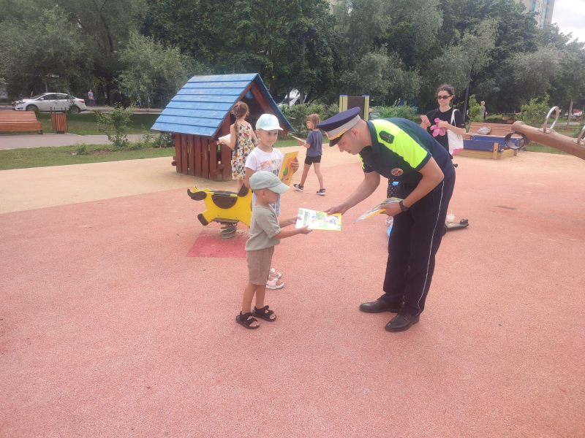
Сотрудники Госавтоинспекции Юго-Западного административного округа провели профилактическую акцию «Безопасный самокат».
Главной целью акции «Безопасный самокат» является предупреждение дорожно-транспортных происшествий с участием детей, использующих для передвижения средства индивидуальной мобильности.
Автоинспекторы провели с взрослыми и маленькими любителями самокатов очередные ликбезы по тематике правил безопасного передвижения на самокатах, обратив основное внимание на необходимость спешиваться при переходе дороги по пешеходному переходу. Важно не нарушать требования сигналов светофора, быть особенно внимательными на дворовой территории и обязательно использовать защитную экипировку и светоотражающие элементы.
Все участники с интересом отвечали на вопросы полицейских и получили красочные буклеты от ГИБДД.
Пресс-служба УВД по ЮЗАО
(499) 129-75-56

Адрес страницы: http://cheremush.mos.ru/atc/detail/13124346.html
Управа района Черемушки города Москвы

